UNIVERSIDAD PRIVADA DEL VALLE
Ingeniería en Sistemas Informáticos



Tecnologías Emergentes I
TOLERANCIA A FALLOS Y REPLICACIÓN DE DATOS EN HDFS

Nombre : Bricely Clariss Gutierrez Cadima
Jhon Arnold Pari Siles
Benjamin Espinoza Vallejos
Grupo: A

2026
Tolerancia a fallos en HDFS
Caída de un DataNode con datasets de 1 GB y 10 GB · Grupo 01

1. Objetivo
Implementar un entorno distribuido Hadoop HDFS con 1 NameNode y 3 DataNodes, con factor de replicación 2, y analizar experimentalmente su comportamiento ante la caída de un DataNode mediante la carga de datasets de 1 GB y 10 GB.
Se documenta con evidencias verificables la distribución de los bloques, las réplicas existentes y el estado del sistema antes, durante y después de la caída.

2. Entorno y requerimientos
Componente | Mínimo exigido | Implementado (Grupo 01)
NameNode | 1 | 1 (bigdata-master)
DataNode | 3 | 3: worker1 (172.28.1.2), worker2 (172.28.1.3), worker3 (172.28.1.7)
Factor de replicación | ≥ 2 | 2 (Default replication factor: 2)
Tamaño de bloque | — | 134217728 B (128 MiB)
Dataset 1 | 1 GB | dataset_grupo01_1GB (1073741824 B)
Dataset 2 | 10 GB | dataset_grupo01_10GB (10737418240 B)
Pruebas de fallo | 2 | Caída de bigdata-worker2 evaluada con ambos datasets

3. Identificación del grupo
Para garantizar que la práctica fue realizada por el grupo, todos los directorios y archivos usan el número de grupo (Grupo 01):
- Directorios en HDFS: /grupo01/dataset_1GB/, /grupo01/dataset_10GB/, /grupo01/resultados/ y /grupo01/evidencias/.
- Archivos: dataset_grupo01_1GB y dataset_grupo01_10GB.
- El número de grupo aparece en todas las rutas visibles en las capturas.

4. Procedimiento y evidencias
Los comandos se ejecutan desde el host con docker exec sobre el contenedor bigdata-master.

4.1 Estructura de directorios en HDFS
Antes de subir los datasets se crea en HDFS la estructura del grupo:
docker exec bigdata-master bash -c "hdfs dfs -mkdir -p /grupo01/dataset_1GB /grupo01/dataset_10GB /grupo01/resultados /grupo01/evidencias"
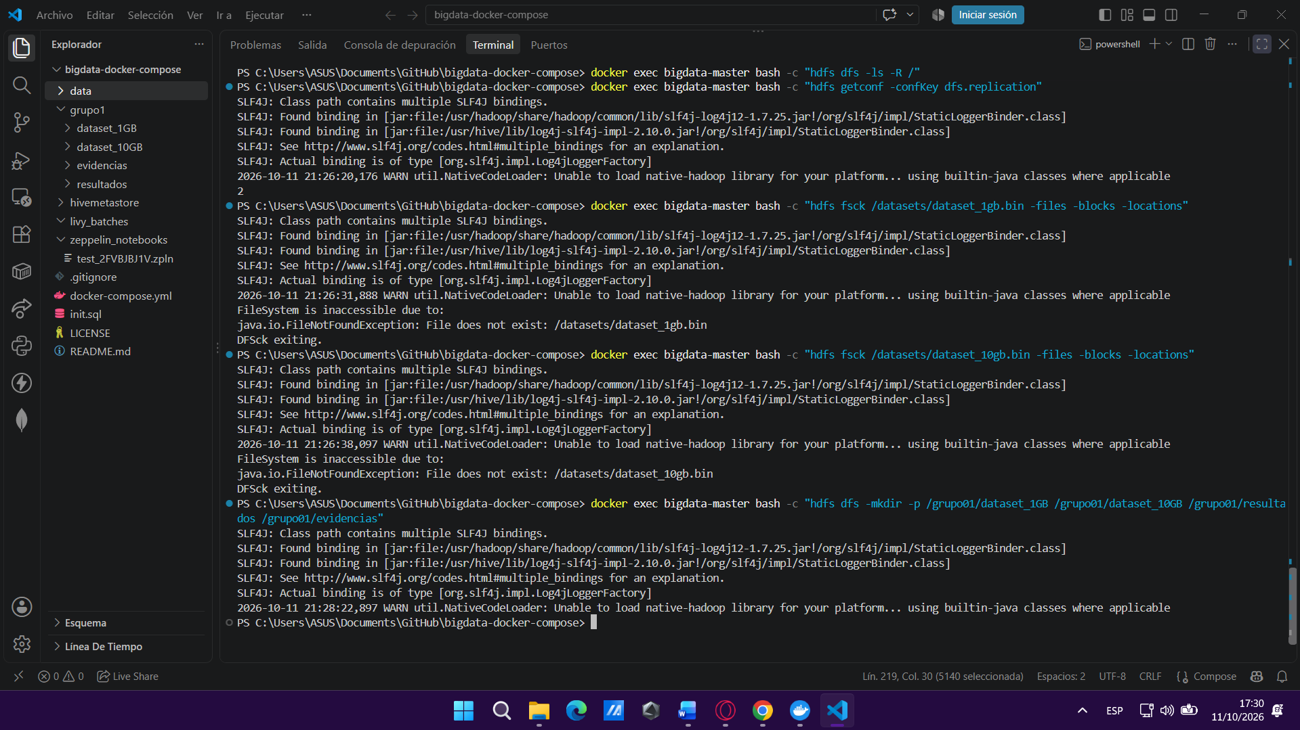
Figura 1. Creación de los directorios del grupo en HDFS.

4.2 Dataset de 1 GB
Se genera un archivo de 1 GiB en el contenedor, se sube a HDFS, se comprueba y se elimina la copia temporal local (el archivo en HDFS se conserva):
docker exec bigdata-master bash -c "dd if=/dev/zero of=/tmp/dataset_grupo01_1GB bs=1M count=1024 status=progress"
docker exec bigdata-master bash -c "hdfs dfs -put -f /tmp/dataset_grupo01_1GB /grupo01/dataset_1GB/dataset_grupo01_1GB"
docker exec bigdata-master bash -c "hdfs dfs -ls -h /grupo01/dataset_1GB"
docker exec bigdata-master bash -c "rm -f /tmp/dataset_grupo01_1GB"
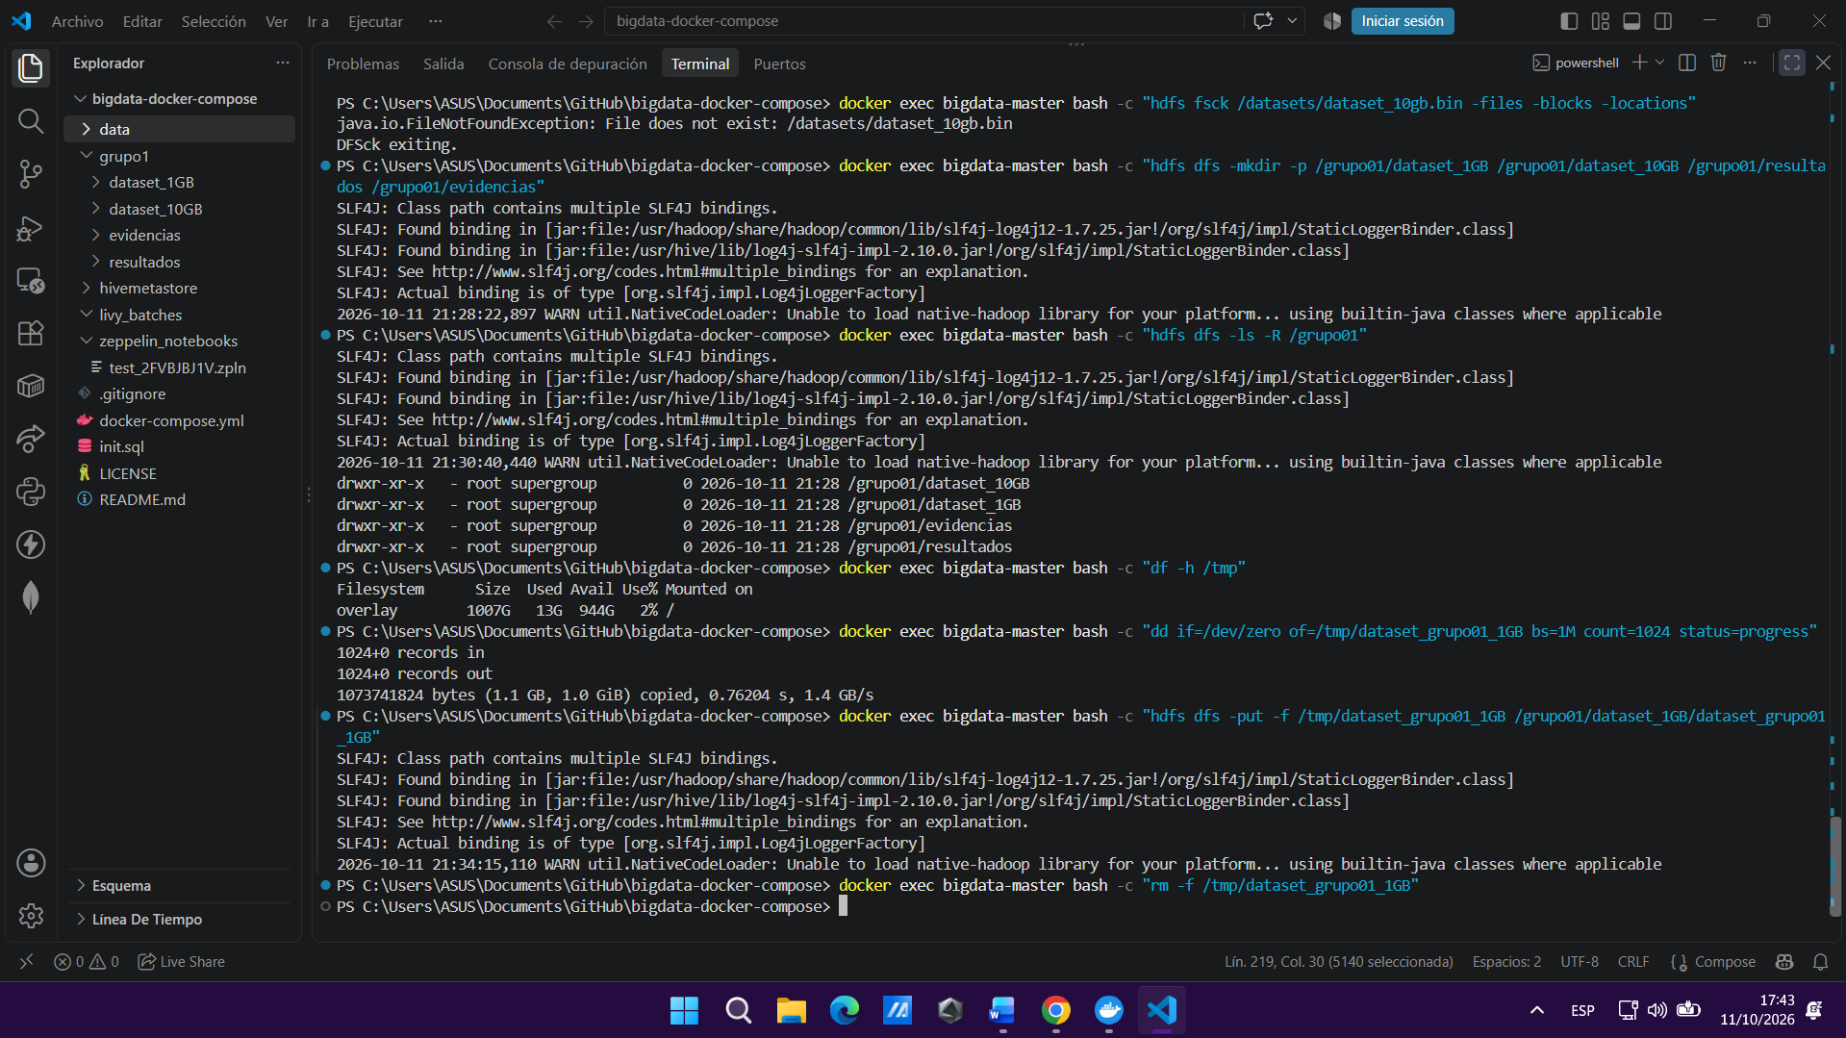
Figura 2. Creación, carga y verificación del dataset de 1 GB.

4.3 Dataset de 10 GB
Se repite el mismo procedimiento con 10 GiB:
docker exec bigdata-master bash -c "dd if=/dev/zero of=/tmp/dataset_grupo01_10GB bs=1M count=10240 status=progress"
docker exec bigdata-master bash -c "hdfs dfs -put -f /tmp/dataset_grupo01_10GB /grupo01/dataset_10GB/dataset_grupo01_10GB"
docker exec bigdata-master bash -c "hdfs dfs -ls -h /grupo01/dataset_10GB"
docker exec bigdata-master bash -c "rm -f /tmp/dataset_grupo01_10GB"

4.4 Estado inicial
Con el comando siguiente se registra que los tres DataNodes están activos (DN1 → Activo, DN2 → Activo, DN3 → Activo) antes de provocar la falla:
docker exec bigdata-master bash -c "hdfs dfsadmin -report"
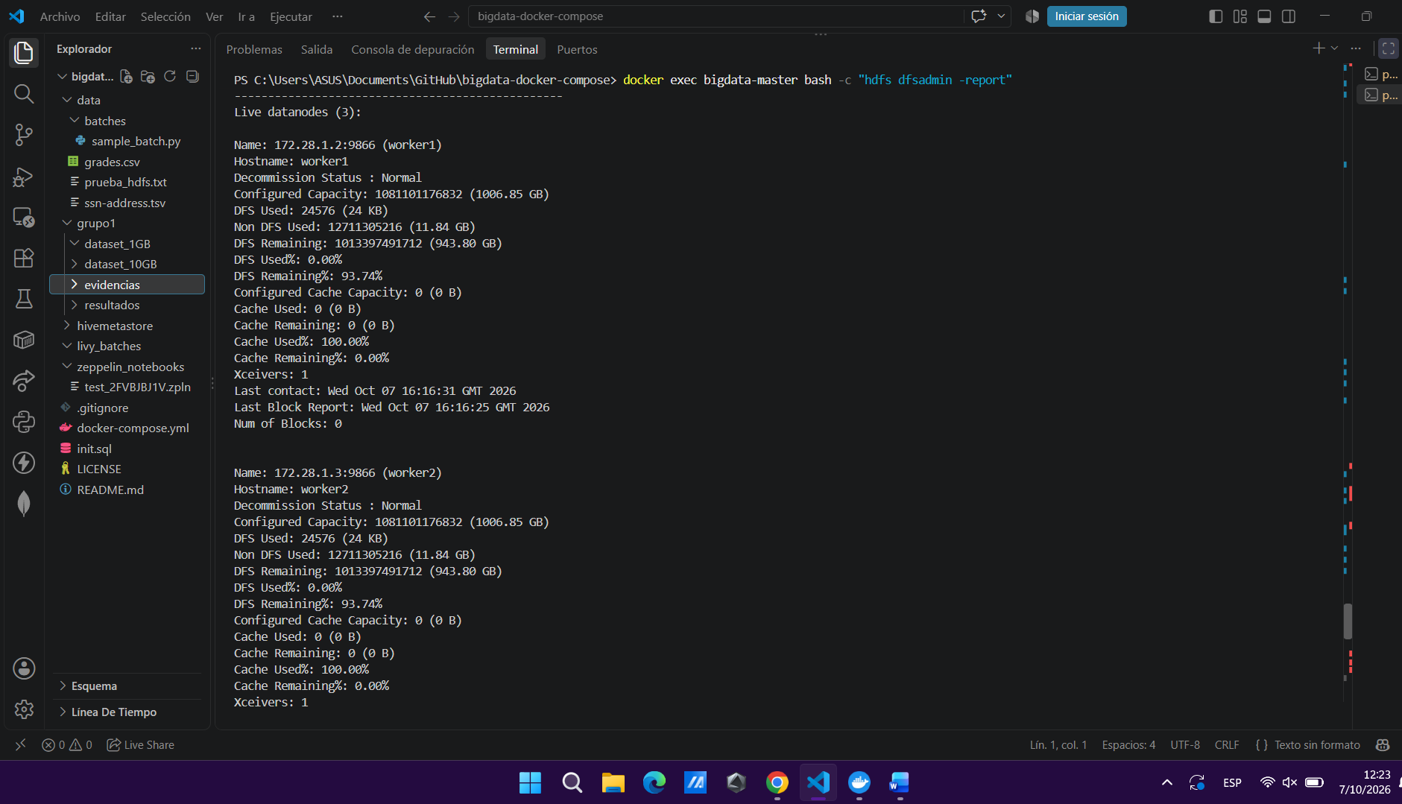
Figura 3. Reporte inicial: 3 DataNodes activos (worker1, worker2 y worker3).
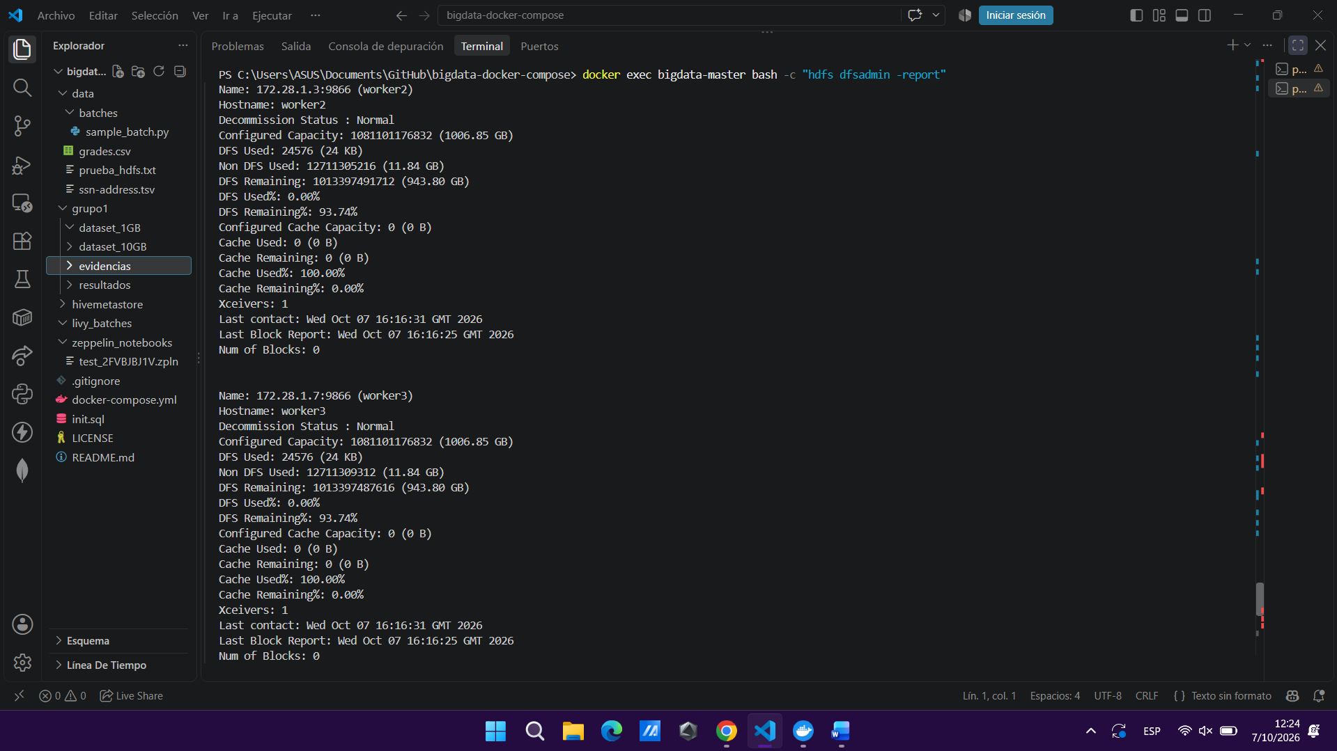
Figura 4. Reporte inicial (continuación): worker2 y worker3, sin bloques almacenados aún.
Estado de los bloques del dataset de 1 GB antes de la falla (8 bloques, 2 réplicas cada uno, 0 subreplicados):
docker exec bigdata-master bash -c "hdfs fsck /grupo01/dataset_1GB/dataset_grupo01_1GB -files -blocks -locations"
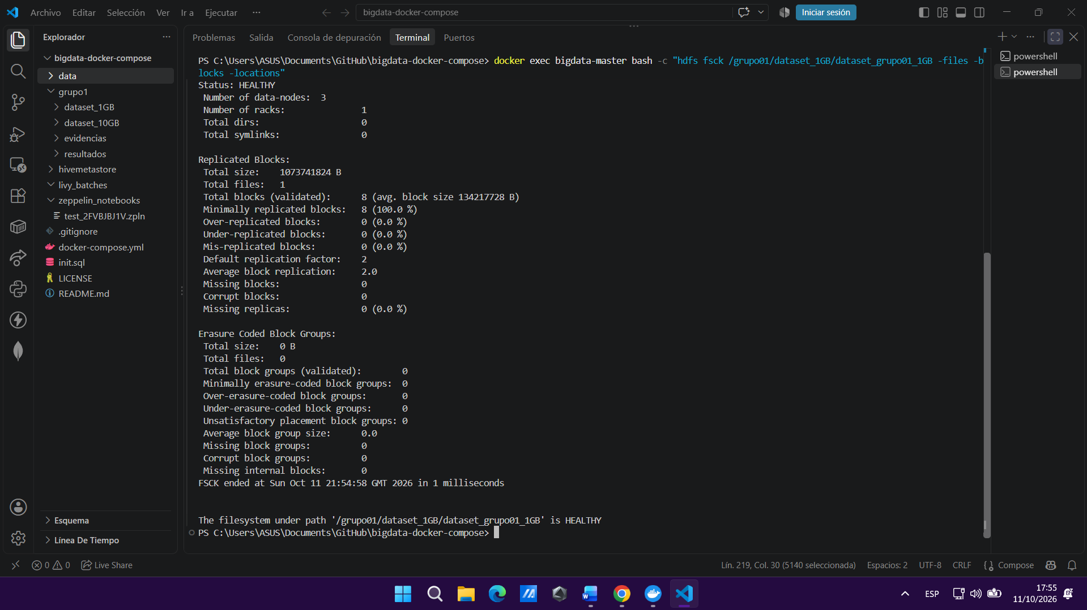
Figura 5. fsck del dataset de 1 GB antes de detener el DataNode: HEALTHY, 3 DataNodes.

4.5 Caída de un DataNode
Se detiene únicamente el DataNode 2 (DN2 → FALLA):
docker stop bigdata-worker2
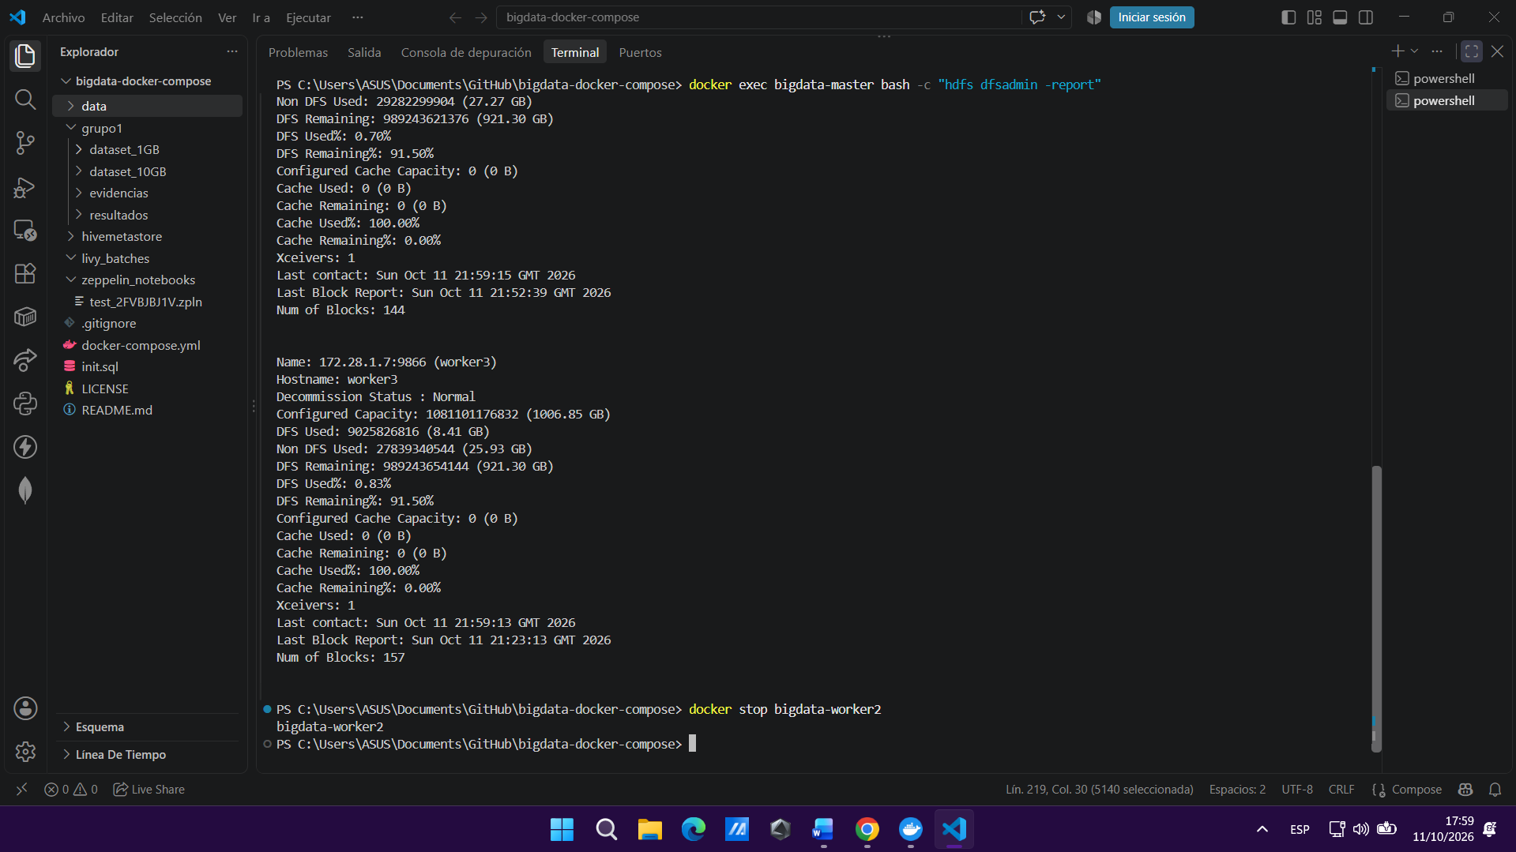
Figura 6. Detención del contenedor bigdata-worker2.
Inmediatamente después se repite el reporte del clúster:
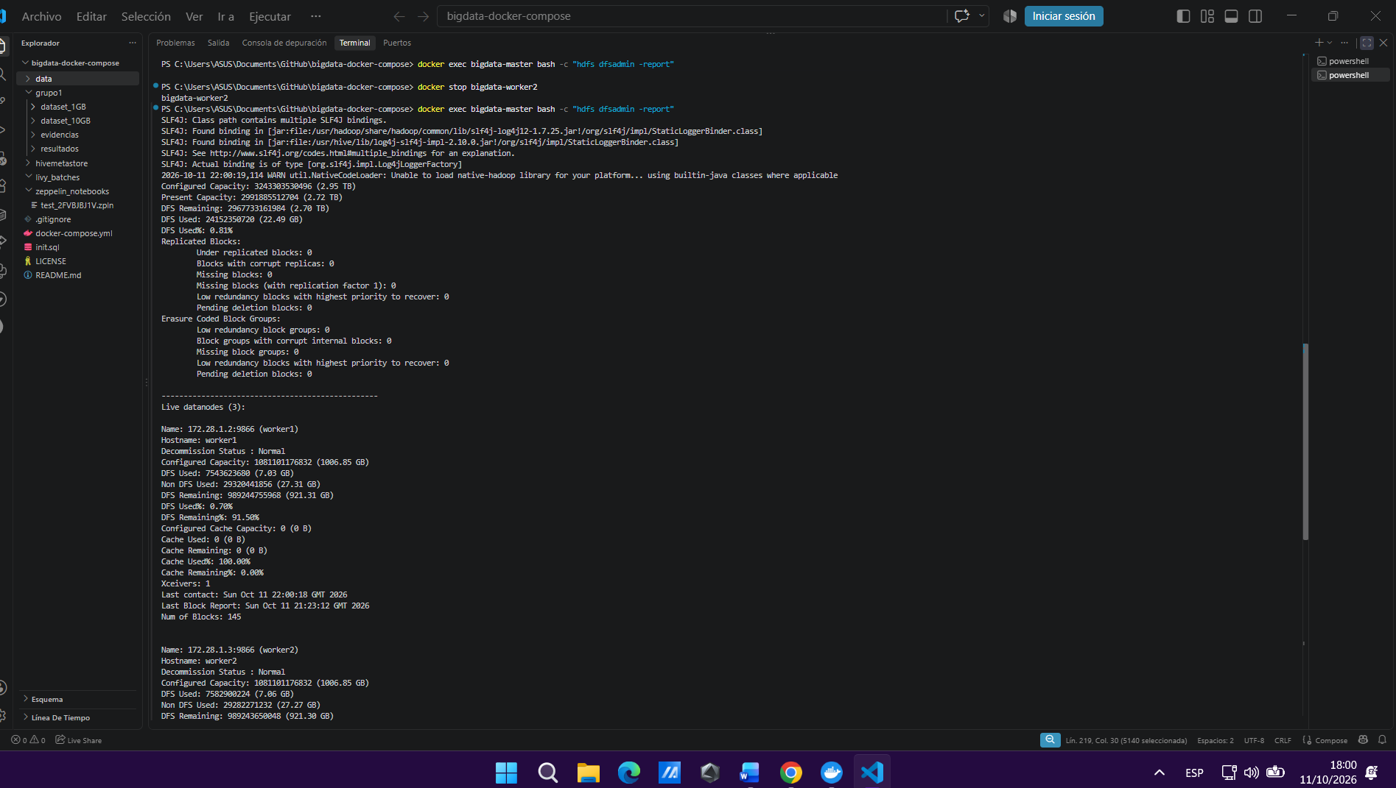
Figura 7. dfsadmin -report tras la caída (parte 1).
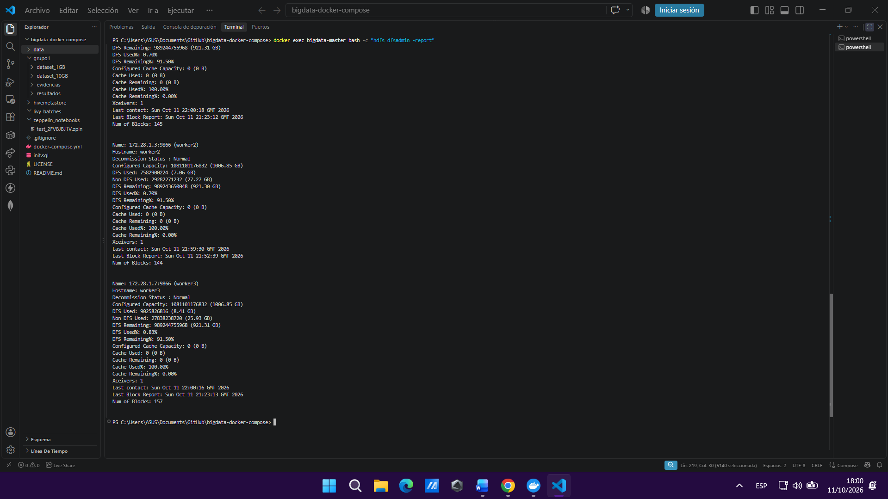
Figura 8. dfsadmin -report tras la caída (parte 2): el último contacto de worker2 (21:59:30) queda atrasado respecto a worker1 y worker3 (22:00:16 – 22:00:18).
Observación: los tres DataNodes siguen figurando como activos. Esto es esperado: el NameNode no declara muerto a un DataNode hasta que pasa el tiempo de espera de latidos (por defecto, unos 10 minutos y 30 segundos). Lo que sí se ve es que el último contacto de worker2 ya no avanza.

4.6 Estado de los bloques durante la falla
docker exec bigdata-master bash -c "hdfs fsck /grupo01/dataset_1GB/dataset_grupo01_1GB -files -blocks -locations"
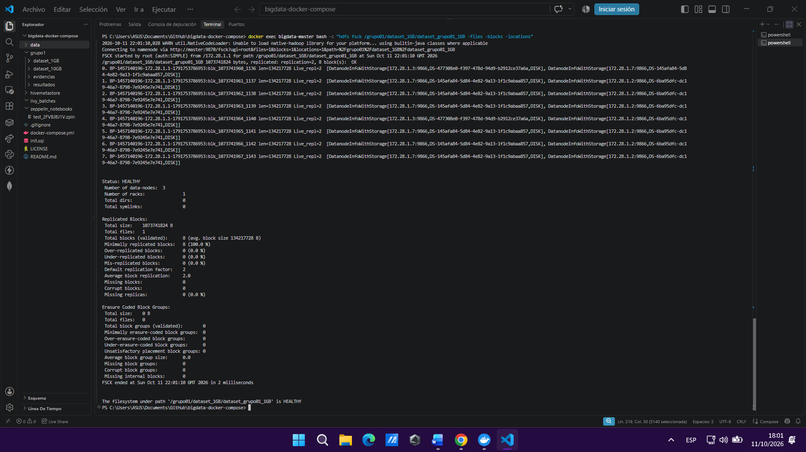
Figura 9. fsck del dataset de 1 GB con worker2 detenido (22:01): HEALTHY, 8 de 8 bloques con 2 réplicas, 0 subreplicados.
docker exec bigdata-master bash -c "hdfs fsck /grupo01/dataset_10GB/dataset_grupo01_10GB -files -blocks -locations"
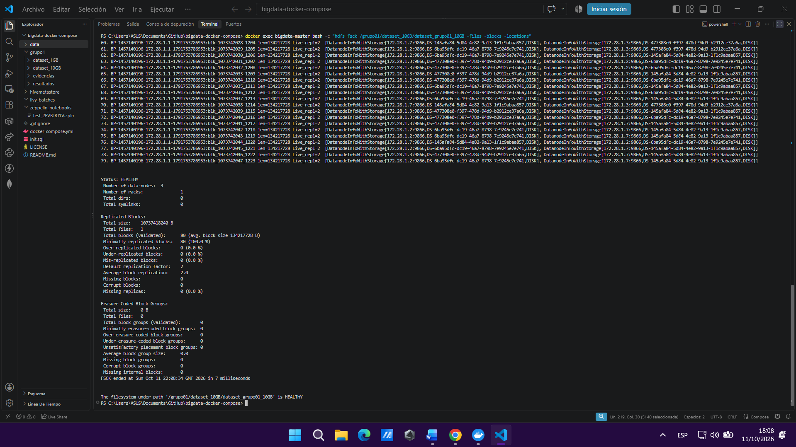
Figura 10. fsck del dataset de 10 GB con worker2 detenido (22:08): 80 bloques de 128 MiB, HEALTHY, 0 subreplicados (se muestran los bloques 60 a 79).

4.7 Lectura del archivo durante la falla
Se comprueba que el archivo completo sigue siendo legible, sin mostrar su contenido en pantalla:
docker exec bigdata-master bash -c "hdfs dfs -cat /grupo01/dataset_1GB/dataset_grupo01_1GB > /dev/null && echo LECTURA_OK"
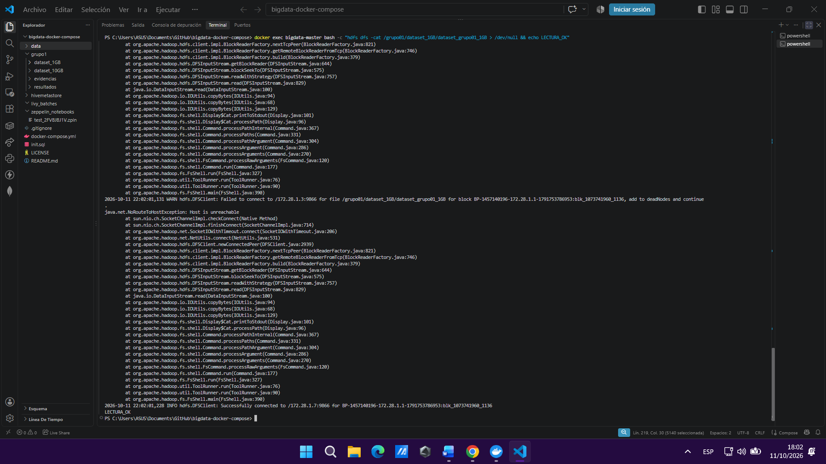
Figura 11. Lectura del dataset de 1 GB con worker2 caído: el cliente falla al conectar con 172.28.1.3, lo marca como deadNode y lee la réplica desde 172.28.1.7 (worker3). Resultado: LECTURA_OK.
Esta es la evidencia más clara de la tolerancia a fallos: el cliente intentó leer el bloque 0 desde worker2, recibió "No route to host", descartó ese nodo y completó la lectura desde otra réplica, sin intervención del usuario.

5. Análisis de tolerancia a fallos

5.1 Antes, durante y después de la falla
A. Antes de la falla
Aspecto | Dataset 1 GB | Dataset 10 GB
Número de bloques | 8 | 80
Réplicas por bloque | 2 (promedio 2.0) | 2 (promedio 2.0)
DataNodes con bloques | worker1, worker2 y worker3; cada bloque en 2 de los 3 nodos | Igual: bloques repartidos entre los 3 nodos
Estado del clúster | 3 DataNodes activos | 3 DataNodes activos

B. Durante la falla
Pregunta | Resultado observado
¿Qué DataNode se detuvo? | bigdata-worker2 (172.28.1.3).
¿Qué bloques estaban allí? | Dataset 1 GB: 2 de 8 (bloque 0, blk_1073741960, y bloque 4, blk_1073741964). Dataset 10 GB: la captura solo muestra los bloques 60 a 79.
¿Existían otras réplicas? | Sí. El bloque 0 tenía su otra copia en worker3 y el bloque 4 en worker1.
¿Continuó disponible el archivo? | Sí. fsck reporta HEALTHY en ambos datasets y la lectura del de 1 GB terminó con LECTURA_OK.
¿Qué cambió en HDFS? | El último contacto de worker2 dejó de actualizarse. El NameNode aún no lo había marcado como caído, por lo que sigue listándolo como activo y sin bloques subreplicados.

C. Después de la falla
Aspecto | Resultado observado hasta las 22:08 (unos 8 minutos tras la caída)
Estado de HDFS | 3 DataNodes aún listados como activos (no se cumplió el tiempo de espera de latidos).
Bloques subreplicados | 0 (0.0 %) en ambos datasets.
Recuperación automática | Todavía no iniciada: es previa a que el NameNode declare muerto a worker2.
Ubicación de nuevas réplicas | No hay nuevas réplicas todavía.
Pendiente para completar la práctica: esperar más de 10 minutos y 30 segundos desde la detención de worker2 y repetir hdfs dfsadmin -report y hdfs fsck para ambos datasets. Ahí aparecerán 2 DataNodes activos, los bloques subreplicados y las nuevas réplicas creadas en los nodos restantes. Con esos resultados se completan las filas "Tiempo de recuperación" y "Nuevas réplicas" de la sección 6.

5.2 Explicación de los resultados
HDFS divide cada archivo en bloques y almacena cada bloque en varios DataNodes según el factor de replicación. En este clúster el factor es 2, por lo que cada bloque tiene dos copias. Si un DataNode falla, las copias restantes permiten seguir accediendo a los datos, y el NameNode detecta la pérdida y ordena crear nuevas réplicas para recuperar el nivel de protección configurado.
En el experimento se observó la primera parte de ese proceso: el archivo se mantuvo disponible aunque worker2 estaba detenido, porque el cliente leyó la réplica de worker3. La recuperación del factor de replicación depende de que el NameNode primero detecte la falla.

5.3 Preguntas para la exposición
1. ¿Por qué HDFS puede continuar proporcionando el archivo aunque un DataNode haya fallado?
Porque almacena varias réplicas de cada bloque en DataNodes distintos. Si uno deja de funcionar, el cliente lee las copias que permanecen en los nodos activos, así que la falla de un nodo no implica la pérdida del archivo. Se vio en la prueba: el cliente descartó worker2 y leyó desde worker3.
2. ¿Qué habría ocurrido si el factor de replicación hubiera sido 1?
Cada bloque tendría una sola copia. Los bloques que estaban en el DataNode caído (2 de 8 en el dataset de 1 GB) quedarían inaccesibles y el archivo no podría leerse completo hasta recuperar ese nodo.
3. ¿Qué habría ocurrido si hubieran fallado dos DataNodes simultáneamente?
Con 3 DataNodes y factor 2, algunos bloques conservarían una copia en el único nodo restante y otros perderían las dos. El resultado depende de dónde estén las réplicas de cada bloque, por lo que la replicación 2 no garantiza disponibilidad ante cualquier combinación de dos fallos.
4. ¿Por qué un factor de replicación de 2 no significa dos copias completas del archivo en dos DataNodes?
Porque la replicación se aplica por bloque, no por archivo. Cada bloque tiene sus dos réplicas en nodos elegidos por el NameNode; en el fsck se ve que unos bloques están en worker2 y worker3, otros en worker1 y worker3, etc.
5. ¿Cuál es la relación entre tamaño de bloque y número de bloques?
El número de bloques es el tamaño del archivo dividido entre el tamaño de bloque (redondeado hacia arriba). Con bloques de 128 MiB, confirmado en el fsck (134217728 B):
Tamaño del archivo | Número de bloques (verificado)
1 GiB | 8
10 GiB | 80

6. ¿Por qué el dataset de 10 GB permite observar un comportamiento más representativo de un sistema distribuido que el de 1 GB?
Porque tiene 80 bloques en lugar de 8, así que se reparten en más combinaciones de DataNodes y es más probable que la caída de un nodo afecte a muchos bloques a la vez. Eso hace más visibles la subreplicación y la recuperación. Aun así, la distribución final depende del NameNode y no solo del tamaño del archivo.
7. ¿Qué sucede con los bloques que tenían una réplica en el DataNode que falló?
Quedan temporalmente con una sola réplica accesible. Cuando el NameNode declara muerto al DataNode, marca esos bloques como subreplicados y programa la copia desde la réplica sobreviviente hacia otro nodo activo, si hay espacio disponible.
8. ¿Quién administra la ubicación y replicación de los bloques: el cliente, el DataNode o el NameNode?
El NameNode: guarda los metadatos, conoce la ubicación de los bloques y coordina la replicación. Los DataNodes almacenan y sirven los bloques, y el cliente consulta al NameNode dónde están y luego lee o escribe directamente en los DataNodes.
9. ¿Qué diferencia existe entre disponibilidad del archivo y cumplimiento del factor de replicación después de una falla?
La disponibilidad significa que el archivo se puede leer. El cumplimiento del factor significa que cada bloque tiene el número de réplicas configurado.
Con factor 2, un archivo puede seguir disponible aunque algunos bloques tengan una sola réplica, pero queda más expuesto a un segundo fallo hasta que HDFS recupere las copias faltantes.

6. Tabla comparativa
Característica | Dataset 1 GB | Dataset 10 GB
Tamaño | 1 GiB (1073741824 B) | 10 GiB (10737418240 B)
Número de bloques | 8 | 80
Factor de replicación | 2 | 2
DataNode afectado | worker2 (172.28.1.3) | worker2 (172.28.1.3)
Bloques afectados | 2 de 8 (bloques 0 y 4) | No contabilizado: la captura solo muestra los bloques 60 a 79
Bloques disponibles tras la falla | 8 de 8 | 80 de 80 según fsck (el NameNode aún no detectaba la caída)
¿Archivo accesible? | Sí. Lectura completa con LECTURA_OK | Sí según fsck (HEALTHY). Lectura no probada
¿Bloques subreplicados? | No observados (0 %) hasta las 22:07 | No observados (0 %) hasta las 22:08
Tiempo de recuperación | Pendiente de medir | Pendiente de medir
Nuevas réplicas | Pendiente de verificar | Pendiente de verificar

Resultado del fsck del dataset de 1 GB (22:07), con worker2 aún detenido:
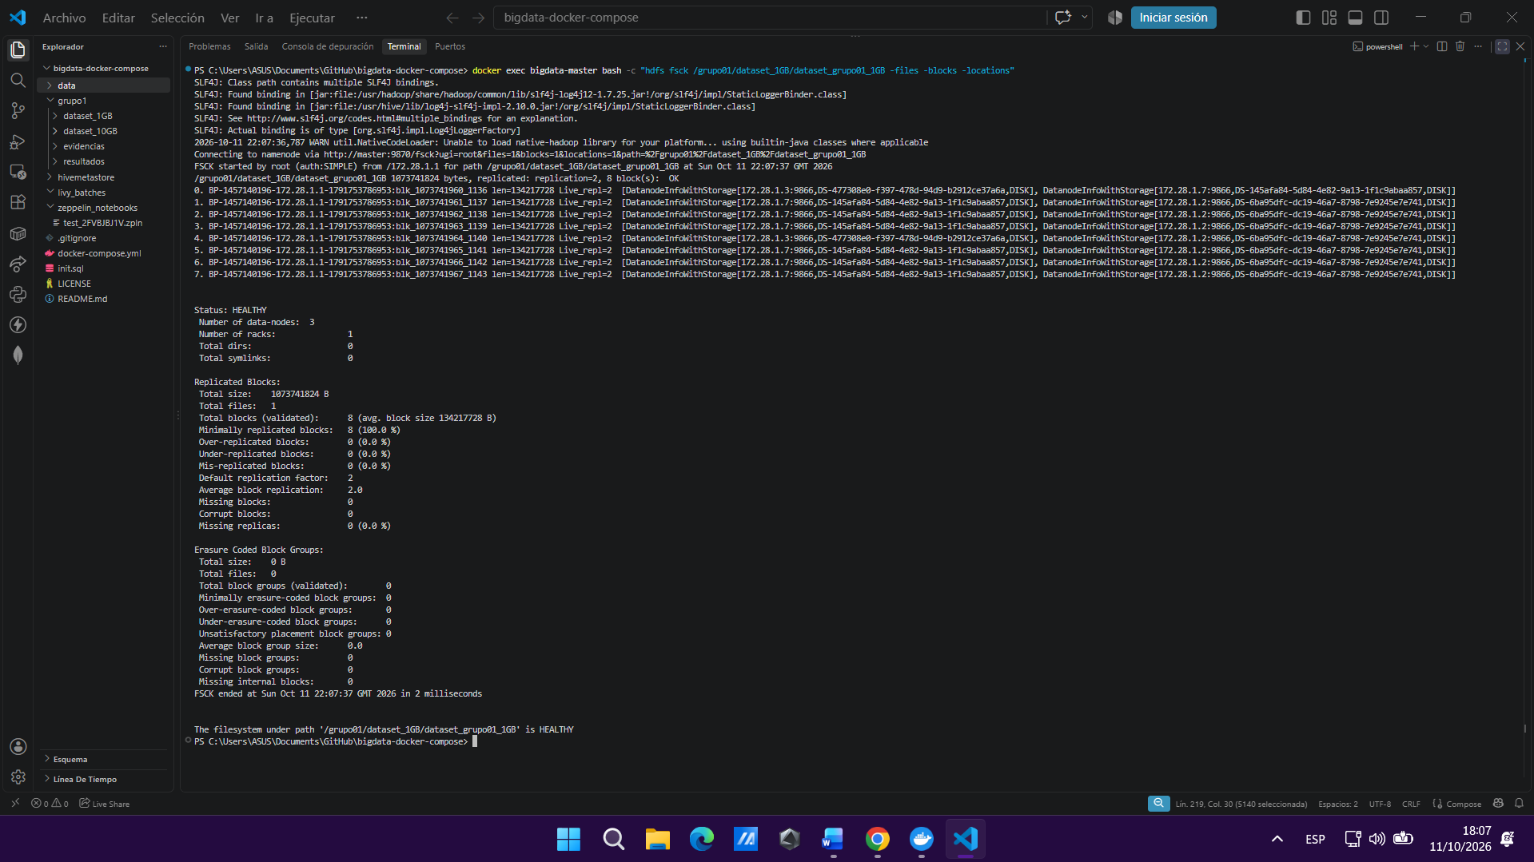
Figura 12. fsck del dataset de 1 GB: HEALTHY, 8 bloques, 2 réplicas por bloque.

7. Conclusiones
Los experimentos comparan el comportamiento de HDFS ante la caída de un DataNode con dos datasets de distinto tamaño: 8 bloques para el de 1 GB y 80 para el de 10 GB, ambos con factor de replicación 2.
- Disponibilidad: con worker2 detenido, ambos archivos se reportan HEALTHY y el dataset de 1 GB se leyó completo (LECTURA_OK). El cliente detectó que worker2 no respondía y tomó la réplica de worker3.
- Detección de la falla: el NameNode tarda unos 10 minutos y 30 segundos en declarar caído a un DataNode. Durante ese lapso lo sigue listando como activo y no marca bloques subreplicados, aunque el cliente ya no puede usarlo.
- Efecto del tamaño: el dataset de 10 GB, con 80 bloques, repartirá más réplicas por recuperar cuando el NameNode detecte la falla, por lo que se espera una recuperación más larga que con el de 1 GB. Esto debe confirmarse midiendo los tiempos.
- Siguiente paso: repetir dfsadmin -report y fsck pasados los 10 minutos y 30 segundos para registrar los bloques subreplicados, las nuevas réplicas y el tiempo de recuperación, y completar la tabla de la sección 6.

